**Escuela Normal de Educación Preescolar**

**Licenciatura en Educación Preescolar**

Ciclo 2021-2022

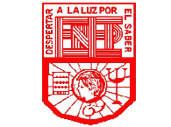

Iniciación al trabajo docente

Titular: Oralia Gabriela Palmares Villarreal

Alumna: Nataly Melissa Reynoso Pérez

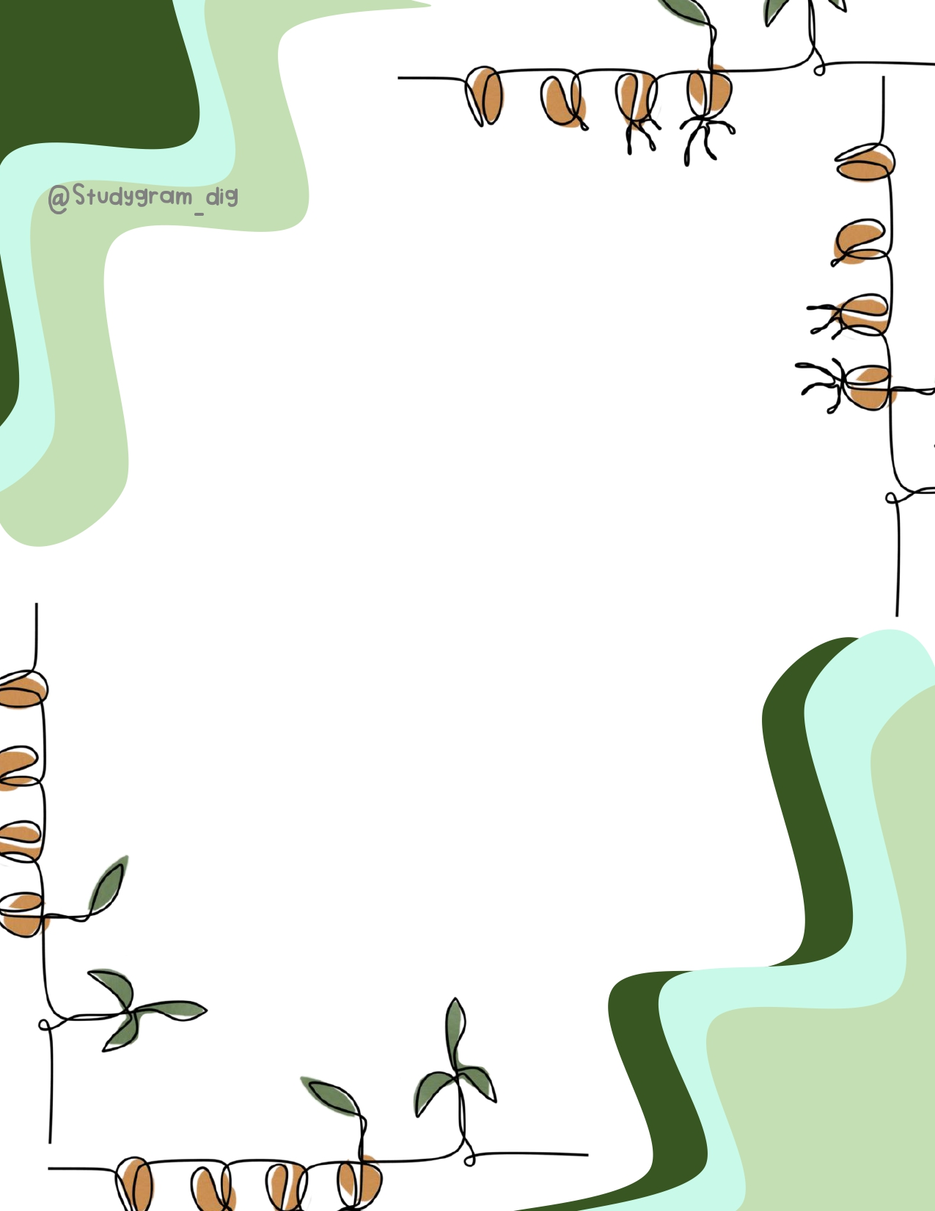

Entrevista Ángel Pérez Gómez

Las nuevas generaciones de ciudadanos sean capaces de encontrar sentido a un mundo saturado de información y rodeado de incertidumbre, debemos encontrar nuevas vías de comprensión y de actuación para hacer que los nuevos ciudadanos sean capaces de aprender a lo largo de toda la vida.

Las profesiones cambian, las sociedades cambian, vivimos en un mundo global multicultural y entonces tenemos que ayudar a los niños, niñas, jóvenes y adultos a que aprendan a aprender a lo largo de toda la vida y sean capaces de vivir con sensatez y solidaridad en un mundo cambiante.

En nuestro país tenemos un fuerte rezago educativo, problemas en la comprensión lectora, la sociedad está avanzando pero la escuela sigue estancada en las exigencias del siglo 19, cuando nosotros ya estamos en el siglo 21, esta debe cambiarse sustancialmente para adaptarse a las exigencias, a los retos del siglo 21 que son ayudar a los niños a convertir la información en conocimientos, hoy la escuela no tiene que transmitir información, ya que está en todos lados y esta se está produciendo de manera que es imposible tenerla en la mente, lo que tienen que aprender los niños es a seleccionar la información que merece y la que no y procesarla, entenderla, organizarla y aplicarla.



La cultura escolar es de las funciones más importantes de la escuela en sociedades democráticas, es desarrollar competencias en todos los ciudadanos para ser libres, valorar la diversidad, vivir en paz con otras personas y participar activamente.

Elementos en la cultura escolar: Loas actores, aquí encontramos a los maestros, padres de familia, alumnos y personal de administración y servicios. Los discursos; son los lenguajes conceptos y modos de comunicación utilizados en el mundo académico y escolar. Los aspectos organizativos e institucionales son las prácticas y rituales de la acción educativa, los grados escolares, la clasificación de los alumnos.

En la escuela se aprende de los maestros y de los alumnos entre y con los compañeros de clase, en los libros de la forma en que se organiza y se lleva a cabo la tarea escolar a través del currículo formal y también del currículum oculto se aprende una relación con el contenido y con la realidad sobre la que se quiere actuar.

Las instituciones educativas de nuestro tiempo deben avanzar hacía una cultura que haga énfasis en el valor de la comunidad, aunque parezca una utopía es necesario construir escuelas donde predomina la comunicación la colaboración, el respeto, las relaciones personales en las en las que cada miembro sienta que se encuentra en sus terrenos.

La cultura escolar y sus elementos



Desde el punto de vista de enfoques todo el asunto de la perspectiva de porque es importante que el niño aprenda por medio del juego y cuáles serían las capacidades que el niño tendría que desarrollar a lo largo de su estancia en la escuela, como complemento de lo que el niño puede aprender en su ambiente familiar, social.

En el nuevo modelo se está haciendo un planteamiento en donde la educación preescolar tiene que tomar un papel más protagónico con respecto al papel que se le había otorgado en términos históricos.

Se intenta que haya una continuidad entre la educación preescolar, la educación primaria y la educación secundaria y que de un fundamento para pasar a la educación media. Lo que tenemos que analizar en el caso de México es si tenemos las condiciones de infraestructura y de formación docente para poder llevar a cabo esta estructura, lo que tenemos es que los modelos se plantean al margen del diseño de proyectos políticos educativos y pedagógicos más amplios que los que están sustentando entonces el riesgo es que quede en términos demagógicos y no pase en función más operativa a plantearse en los escenarios escolares como debería de ser.

¿Qué dice el nuevo modelo sobre la educación preescolar



Prepara a los adultos del mañana transmitiéndoles conocimientos hábitos y valores para que sean miembros útiles, eficientes y felices, es el lugar más importante de la socialización de la vida, conoce su lugar en el mundo, la historia de su comunidad, el desarrollo de las ciencias, al llegar a su vocación ejercerá los roles compañero, amigo y alumno.

Los alumnos de los jardines de niños empiezan a adaptarse a su nuevo espacio de socialización, la profesión de la cultura escolar es fácil con los niños de preescolar ya que, aunque traigan consigo su historia de vida, en esta etapa es vista como un modelo que hace que todas sus acciones sean motivo de invitación, es por eso que toda información que se le otorga es asimilada por ellos para convertirla en un nuevo aprendizaje.

Los docentes deben crear ambientes de socialización donde haya aprendizaje, estos deben ser creados de acuerdo con las necesidades de los alumnos para poder lograr aprendizajes significativos, los ambientes de aprendizaje no se deben delimitar solo al espacio, se debe encontrar también el afectivo, materiales y los valores.

Para formular una buena educación es responsabilidad de padres de familia, alumno y docente, este proceso es visto como triangulación equilibrada en donde si uno de los miembros falla se produce una brecha que interrumpirá la formación escolar.

La función social de la escuela